实验报告
学 号 | 21050005076 |  | 姓 名 | 田晶怡 | 专业班级 |  | 2021级智能科学与技术
课程名称 | 机器学习 |  |  |  | 学期 |  | 2024年春季学期
任课教师 | 仲国强 |  | 完成日期 | 2024/4/30 |  | 上机课时间 |  | 2024/4/29
实验名称 |  | 主成分分析（PCA）
- 实验目的
1.掌握主成分分析（PCA）算法的基本概念
2.掌握主成分分析（PCA）算法的实现过程
3.知道主成分分析（PCA）算法的编程方法及其公式

- 实验内容：
1．编程实现PCA，对所提供数据(data.txt)进行主成分分析，低维空间维度d’=1
2. 数据形式为[x1, x2]，其中x1，x2为样本属性，输出PCA降维后得到的新数据

- 实验原理：
PCA基本原理
主成分分析（ PCA ）是一种常用的降维技术，其大体思想是通过线性变换将原始数据投影到一个新的坐标系中，使得数据在新坐标系中的方差最大化。具体来说，PCA通过找到数据中的主成分（主要方向）来实现降维，从而保留数据中最重要的信息。
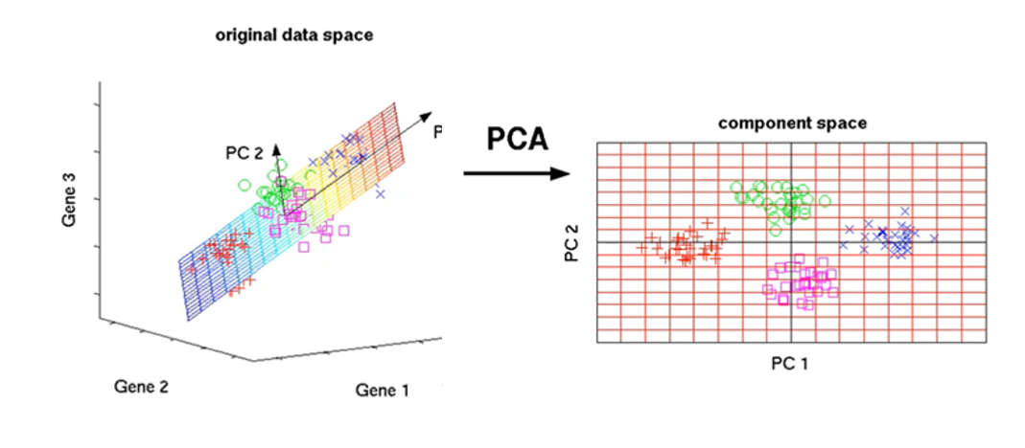
PCA算法流程
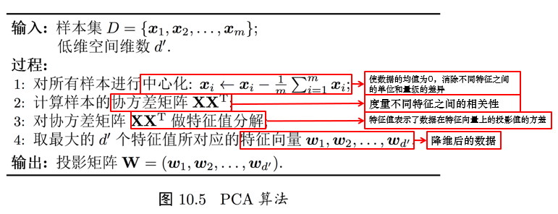

- 心得体会：
介绍一下主体代码的实现过程：
首先进行数据集的构建，这次不需要将数据和标签分开存储为data和label，标签label由我们在聚类的过程中进行标注。因为数据中含有“[”“]”python读入时不能自己处理，所以使用f.readlines将内容读为字符串，遍历每一行，去除行末回车和左右中括号，数据转为float类型，放到data中返回。
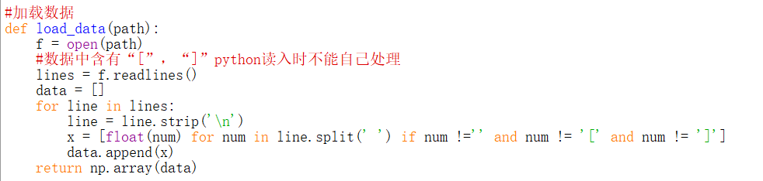

接下来的主要代码就是PCA算法的实现：
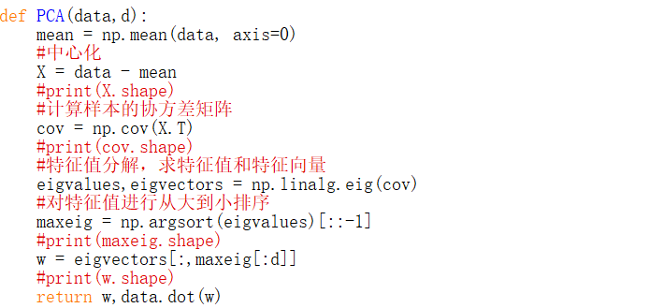
根据给出的算法伪代码流程，首先对样本进行中心化，接着用np.cov函数计算协方差矩阵。用np.linalg.eig函数进行特征值分解，np.argsort函数对特征值排序选择d’个最大的特征值对应的特征向量得到投影矩阵，最后再对原始数据进行点乘得到降维后的数据。

结果如下：
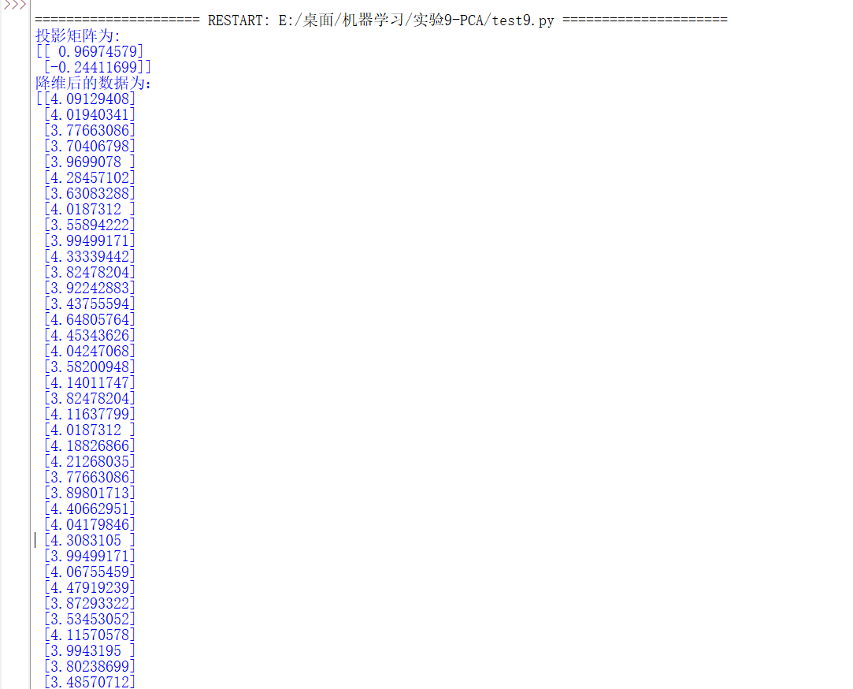
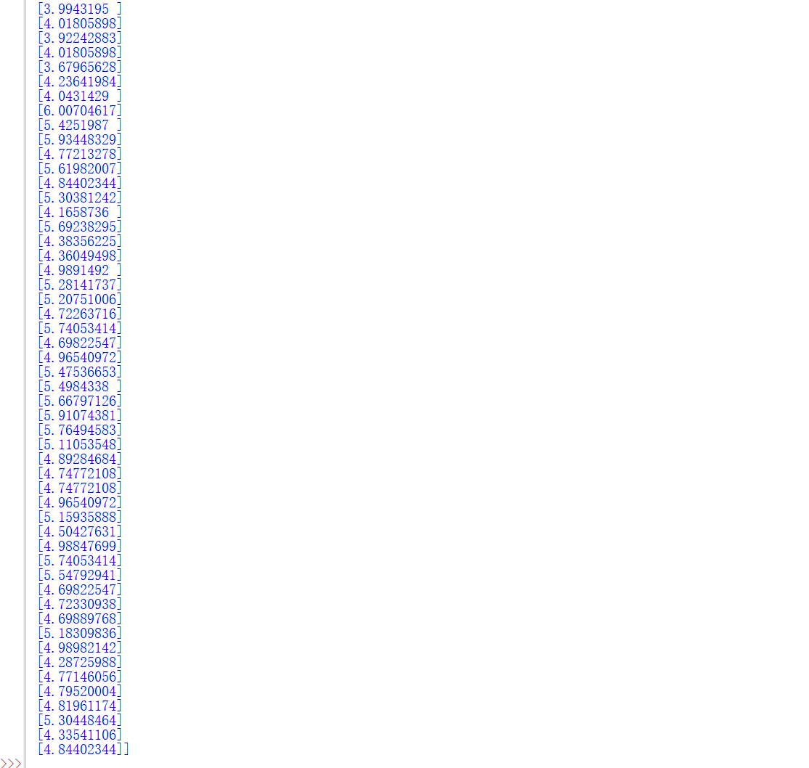

心得：
通过本次实验，我学习到了PCA算法的简单实现实现。主成分分析（Principal Component Analysis，PCA）是一种常用的统计方法，它通过线性变换将原始数据转换为一组新的变量，这些新变量是原始变量的线性组合，称为主成分。PCA的主要目的是降维，即减少数据的变量数量，同时尽可能保留数据中的信息。
问题：
按照流程中的计算协方差矩阵，如下：
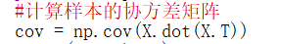
结果导致如下问题（输出为X，XX^T，Maxeig和w的形状），明显可以出形状是不正常的：
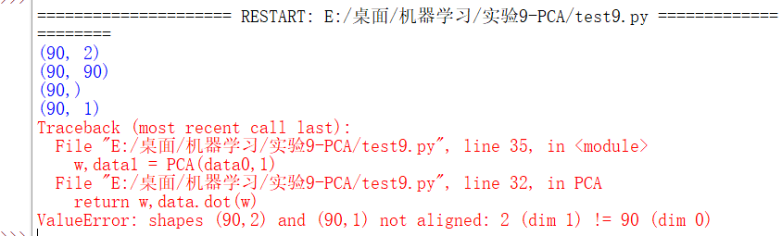
做出如下修改后正常输出：
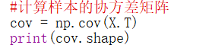
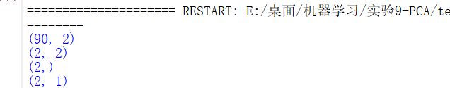
原因分析：
在PCA中，计算协方差矩阵的正确方式是将数据中心化后的矩阵乘以其转置，然后除以样本数量减一（N-1）。这是因为我们需要计算样本协方差矩阵，而不是总体协方差矩阵。样本协方差矩阵是对总体协方差矩阵的无偏估计。np.cov(data.T)实际上已经在内部执行了数据中心化和矩阵乘以其转置的操作。np.cov函数默认情况下会计算行向量的协方差，即每个样本是一行，每个特征是一列。当传递data.T（即数据矩阵的转置）时，np.cov会计算列向量的协方差，这正好是我们要的，因为它会返回一个协方差矩阵，其中对角线上的元素是各个特征的方差，非对角线上的元素是两两特征之间的协方差。
以下是完整代码：
